普通话测试费缴费流程
一、具体缴费流程
打开微信或支付宝点击扫一扫，扫描下面的二维码→输入身份证号、姓名→点击查询缴款单→点击去缴费→点击支付
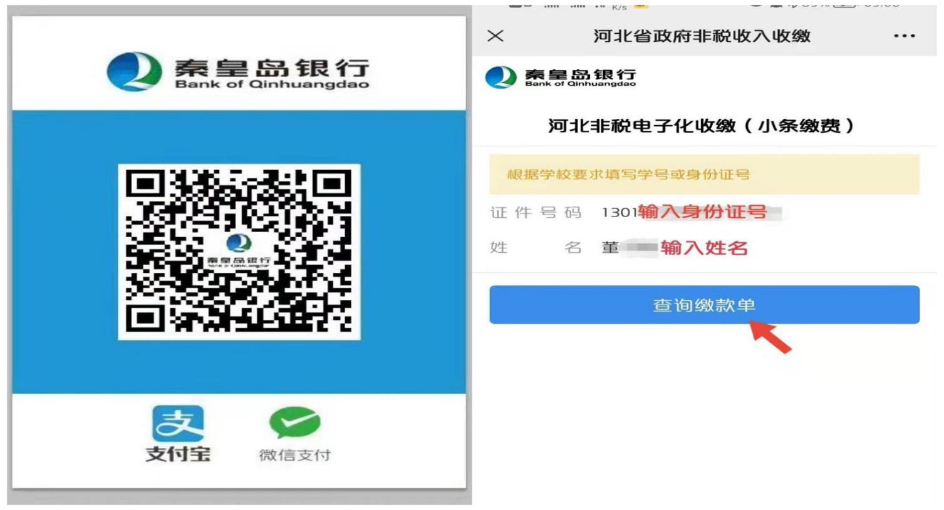
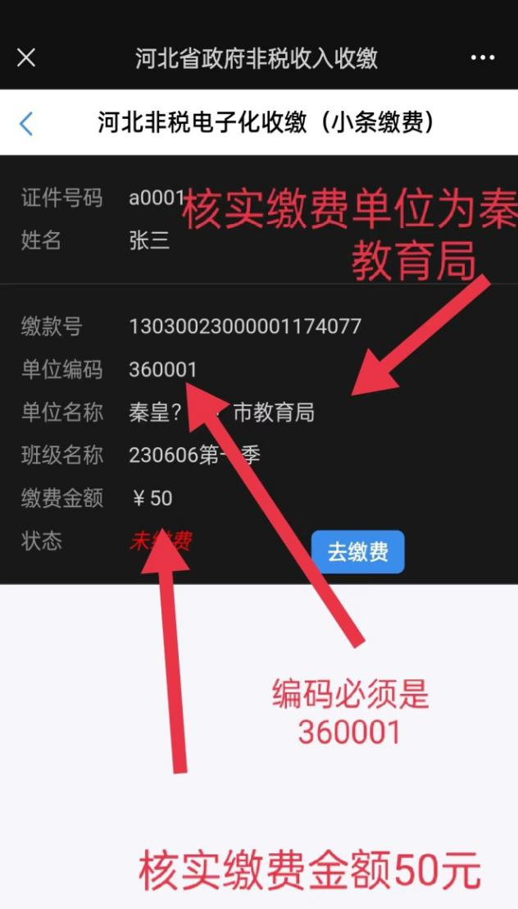
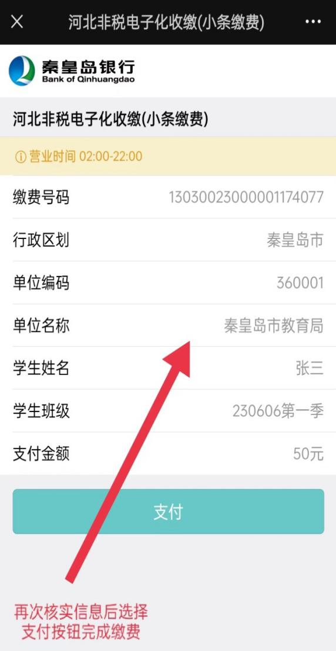

二、票据查验
票据信息待缴费成功后，考生可以按照下列方式自行查验票据：关注公众号“河北财政”，点击财政票据—票据查验—输入相关信息进行查验。
注意事项：缴款前请务必仔细核对缴款人信息：姓名、身份证号、金额等相关信息，以免为他人缴费。缴费过程中若有疑问，请咨询：0335-3865066。

